

|  |  |  |  |
| --- | --- | --- | --- |
| **客户姓名** |  | **订单编号** |  |
| **项目启动日期** |  | **项目完成日期** |  |
| **报告撰写人** |  | **报告复核人** |  |
| **报告授权人** |  | **报告生效日期** |  |

**检测结题报告**

**流式JC-1实验**

尊敬的客户：

您好！

**成都奥创生物科技有限公司**是联合多家高校、科研院所发起，由一批基础生物学、生物医药、临床医学领域杰出的科学家带队组成。主营业务包括整体课题项目服务实验（分子、蛋白、细胞、动物、病理等），全方位生物、医学研究技术服务和科研设计咨询、生物医药企业CRO外包服务等。

**成都奥创生物**联合多位来自于了中山大学、四川农业大学、华中农业大学、四川大学、中科院等著名高校以及研究机构的专家学者担任企业顾问，其中专业覆盖肿瘤学、蛋白免疫学、分子生物学、细胞生物学、形态学等诸多领域，并与国内相关领域的专家以项目合作的方式联合开展转化医学研究，组成了一个优势交叉互补、高度专业的科研团队，负责研发课题的具体实施和推进，确保各项目的高效与质量。致力于实验科研平台互联，资源共享。借助此平台为广大科研院校，生物医药企业及个人提供分子、蛋白、细胞、病理等研究技术服务。

1. **整体项目平台**

能为广大客户提供从课题咨询，课题设计，项目实施到论文撰写，润色，发表等一站 式整体课题外包服务，强大的科研团队，全面的技术平台和完善的管理体系，让您的课题进展更加高效。

1. **核酸研究平台**

服务项目：核酸抽提，常规PCR，荧光定量PCR，微滴式数字PCR，载体构建，甲基化检测等。

1. **蛋白与免疫平台**

服务项目：Western blot，COIP,无标记分子互作检测，ELISA，多因子蛋白悬液芯片检测，蛋白表达纯化，蛋白质谱等。

1. **细胞研究平台**

服务项目：细胞周期，细胞凋亡，细胞增殖，CBA多因子检测，细胞共培养及趋化，细胞迁移及侵袭，细胞粘附检测，流式细胞检测，稳转细胞系构建，细胞单克隆形成检测，双荧光素酶检测，显微拍照检测等。

1. **病毒包装平台**

服务项目：慢病毒包装，逆转录病毒包装，腺病毒包装，腺相关病毒包装等。

1. **病理染色**

服务项目：各类切片及染色服务，免疫荧光，免疫组化,TUNEL，原位杂交染色,组织芯片，全景扫描等。

1. **动物模型平台：**

服务项目：常见疾病动物模型及肿瘤模型构建，动物饲养，取材，手术。

**我们的服务承诺：** █ 唯一 █ 真实 █ 专业 █ 效率

欢迎科研院所、医院、生物医药企业的广大用户来我公司进行科研项目订制，我们将为您提供专业高效的一站式科研服务。

## 声明

为保证独立、客观、公正地从事检验检测工作，提高服务质量。现以奥创生物名义，向社会各界和客户作如下声明，并接受有关单位和客户的监督。

1、遵守国家的各项法律、法规、政策，严格执行有关标准，规范及细则等技术文件开展检测工作，以诚实、公正的态度确保检测工作质量，并对检测结果负责。

2、公司具有固定的工作和检验检测场所，拥有与开展的检测工作相匹配的专业技术、管理人员，拥有相关检测所需的设备设施。

3、承诺对客户的技术、资料、数据和其他商业机密严格保密，切实维护客户的权益，绝不利用客户的技术和资料从事技术开发和技术服务。

4、承诺对所有委托方一视同仁，提供相同的优质、高效服务，保证检测数据和结果的真实、客观、准确。

5、承诺出具的检验检测数据、结果独立于所涉及的利益相关方，不受任何可能干扰其技术判断因素的影响，确保检验检测数据、结果的真实、客观、准确。

以上声明，本公司全体人员必须严格遵守。

成都奥创生物科技有限公司

目录

声明 4

一、实验仪器 6

二、 试剂与耗材 6

三、 实验步骤 7

（一） 组织提取线粒体后JC-1染色 7

1、提取线粒体 7

1、组织预处理 7

2、 线粒体提取 7

2、JC-1染色 7

1、JC-1工作液配置 7

2、1× JC-1 Assay Buffer 的配制 7

3、阳性组处理 8

4、染色 8

（二） 贴壁细胞JC-1染色 8

1、JC-1工作液配置 8

2、1× JC-1 Assay Buffer 的配制 8

3、阳性组处理 8

4、染色 8

（三） 悬浮细胞JC-1染色 9

1、阳性组处理 9

2、染色工作液配置 9

3、JC-1染色 9

四、实验结果 10

# 一、实验仪器

|  |  |  |
| --- | --- | --- |
| **实验仪器** | **品牌** | **货号** |
| 二氧化碳培养箱 | LABGIC | COI-80 |
| 流式细胞仪 | 层浪 | FongCy C2080 |
| 净化工作台 | 尚光 | 1FD |
| 高速微量冷冻离心机 | SciloEGX | CF1524R |
| 高速大容量冷冻离心机 | LABGIC | L-CM-4019 |
| 高速低温组织研磨仪 | Servicebio | KZ-III-FP |
| 涡旋混合器 | 塞维尔 | MV-100 |
| 手动移液枪 | Thermo | 4640060 |

# 试剂与耗材

|  |  |  |
| --- | --- | --- |
| **试剂名称** | **品牌** | **货号** |
| 线粒体膜电位检测试剂盒（JC-1） | Elabscience | E-CK-A301 |
| 线粒体提取试剂盒 | solarbio | SM0020 |
| 磷酸盐缓冲液（PBS） | Biosharp | BL316A |
| 血球计数板 | Marienfeld | 650030 |
| 离心管 | LABSELECT | CT-012-15A |
| 胰蛋白酶（Trypsin） | Biosharp | BL526A |
| 6孔细胞培养板 | 甄选(LABSELECT) | 11110 |
| 1.5ep管 | 甄选(LABSELECT) | MCT-001-150 |

# 实验步骤

## 组织提取线粒体后JC-1染色

**下面的染色步骤均针对上述试剂，若更换其他试剂厂商或货号，请参考该试剂说明书**

## 1、提取线粒体

### 1、组织预处理

称取100~200 mg新鲜组织，用PBS或生理盐水冲洗净血水，滤纸吸干,剪为碎块放入2mL研磨管中。

### 线粒体提取

向样本加入1.0 mL 冰预冷的Lysis Buffer，以及研磨珠，研磨仪为-20℃，研磨时间5s，暂停时间5s，循环数2次，Hz60(根据实际样本类型确定研磨Hz)研磨为组织匀浆物。将组织匀浆物转移到预冷的1.5 mL离心管，4℃，1000g离心5 min。取上清，转移至新的离心管中，4℃，1000g再次离心5 min。取上清，转移至新的离心管中，4℃，12000 g离心10 min。向沉淀加入0.5 mL Wash Buffer重悬线粒体沉淀，4℃，1000 g离心5 min。取上清，转移至新的离心管中，4℃，12,000 g离心10 min，弃上清，用100μL Store Buffer或合适的反应缓冲液重悬线粒体沉淀重悬线粒体沉淀，立即使用或-80℃保存。

## 2、JC-1染色

**下面的染色步骤均针对上述试剂，若更换其他试剂厂商或货号，请参考该试剂说明书**

### 1、JC-1工作液配置

a.按照每 20 μL JC-1 (500×)加入 9 mL 超纯水（自备）的比例稀释 JC-1，涡旋混匀，再加入 1 mL JC-Assay Buffer (10×)，混匀后即为 JC-1 工作液。

b. 对于 细胞悬液，每 5×105~1×106 个细胞所需 JC-1 工作液的量为 0.5 mL。

### 2、1× JC-1 Assay Buffer 的配制

用超纯水将 JC-1 Assay Buffer (10×)稀释 10 倍，配置好的 1×JC-1 Assay Buffer 保存于 2~8°C。

### 3、阳性组处理

设置阳性对照：用细胞培养液将 10 mM CCCP 稀释 1000 倍，使 CCCP 终浓度为 10 μM，按照用 10 μM CCCP 孵育细胞 20 分钟。

### 4、染色

a. 收集细胞悬液并进行细胞计数，取 5×105~1×106 个细胞， 离心 5 min，弃上清。

b. 用 500 μL JC-1 工作液重悬细胞，37°C 孵育 20 min。

c. 孵育结束后，300×g 离心 5 min，弃上清，用预冷的 1×JC- 1 Assay Buffer 洗细胞 1 次（300×g，5 min），弃上清。

d. 用适量预冷的1×JC-1 Assay Buffer 0.2ml重悬细胞，上机流式细胞仪进行分析，

## 贴壁细胞JC-1染色

### 1、JC-1工作液配置

a.按照每 20 μL JC-1 (500×)加入 9 mL 超纯水（自备）的比例稀释 JC-1，涡旋混匀，再加入 1 mL JC-Assay Buffer (10×)，混匀后即为 JC-1 工作液。

b. 对于 细胞悬液，每 5×105~1×106 个细胞所需 JC-1 工作液的量为 0.5 mL。

### 2、1× JC-1 Assay Buffer 的配制

用超纯水将 JC-1 Assay Buffer (10×)稀释 10 倍，配置好的 1×JC-1 Assay Buffer 保存于 2~8°C。

### 3、阳性组处理

设置阳性对照：用细胞培养液将 10 mM CCCP 稀释 1000 倍，使 CCCP 终浓度为 10 μM，按照用 10 μM CCCP 孵育细胞 20 分钟。3、JC-1染色

### 4、染色

a. 吸弃孔板里培养上清，用 1×JC-1 Assay Buffer 清洗细胞一次。 加入 1mL JC-1 工作液，37°C 孵育 20 min。

b. 6 孔板每孔所需 JC-1 工作液的量为 1 mL, 其他培养器皿的 JC-1 工作液的用量以此类推。

d. 孵育温度与细胞类型有关，一般哺乳动物细胞为 37°C，其他种属根据细胞培养条件选择合适 的温度。

e. 孵育结束后，用 1×JC-1 Assay Buffer 清洗细胞一次，然后加入 2 mL 细胞培养液或 1×JC-1 Assay Buffer。

e.可先荧光显微镜或激光共聚焦显微镜下观察结果。为防止荧光淬灭，请尽快（30 min 内）进行检测/观察，检测前请 4°C 避光保存。荧光显微镜观察结果时，为避免荧光淬灭过快，建议先将白光光源和荧光功率尽量调低，然后调节适宜的曝光时间进行观察/拍照。

c.若要流式上机，则在d步骤孵育结束后，用 1×JC-1 Assay Buffer 清洗细胞一次，（300×g，5 min），弃上清。正常胰酶消化后，转移细胞至离心管内，离心去上清，加入200ul上样缓冲液重悬即可上机。

## 悬浮细胞JC-1染色

### 1、阳性组处理

先向阳性组的孔板细胞中加入0.1μL线粒体膜电位检测试剂盒中10mM的CCCP，使其工作浓度为10μM，室温处理10-20 min。

### 2、染色工作液配置

对于细胞悬液每 50～100 万细胞需 0.5mL JC-1 染色工作液。取适量 JC-1（200×），按照每 50μL JC-1（200×）加入 8mL 超纯水的比例稀释 JC-1。剧烈震荡充分溶解并混匀 JC-1。然后再加入 2mL JC-1 染色缓冲液（5×），混匀后即为 JC-1 染色工作液

### 3、JC-1染色

1、每组取 10～60 万细胞，重悬于 0.5mL 细胞培养液中，细胞培养液中可以含血清和酚红。再加入0.5mL JC-1 染色工作液，颠倒混匀数次。细胞培养箱中 37℃孵育 20 分钟。在孵育期间，按照每 1mL JC-1 染色缓冲液（5×）加入 4mL 蒸馏水的比例，配制适量的 JC-1 染色 缓冲液(1×)，并放置于冰浴。

2、37℃孵育结束后，600g 4℃离心 3～4 分钟，沉淀细胞。弃上清，注意尽量不要吸出细胞。

3、用 JC-1 染色缓冲液（1×）洗涤 2 次：加入 1mL JC-1 染色缓冲液（1×）重悬细胞，600g 4℃离心 3～ 4 分钟，沉淀细胞，弃上清。再加入 1mL JC-1 染色缓冲液（1×）重悬细胞，600g 4℃离心 3～4 分钟，沉淀细胞，弃上清。再用适量 JC-1 染色缓冲液（1×）重悬后即可上机。

# 四、实验结果

实验结果举例：

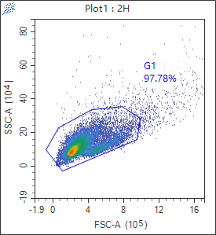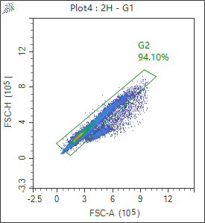

图二

图一

图1：利用散点图（X:FSC-A;Y:SSC-A）画门圈出要研究细胞；

图2：利用散点图（X:FSC-A;Y:FSC-H）排除粘连细胞；

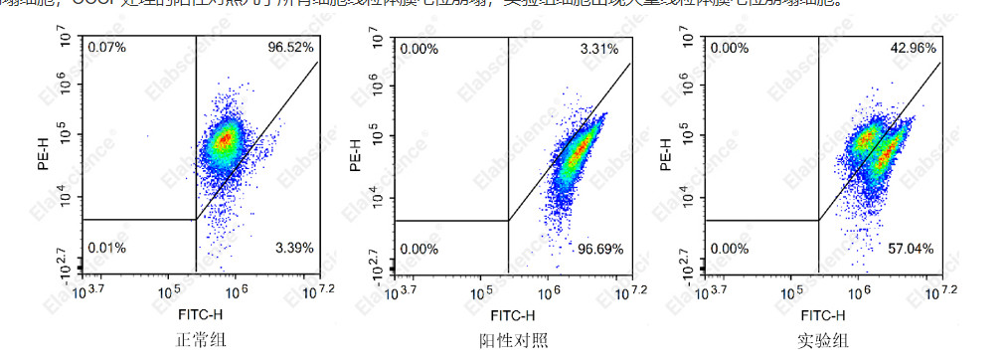

图三

图三：正常组存在少量凋亡，3.39%线粒体膜电位崩塌细胞，96.52%为正常细胞；

阳性对照组出现几乎所有细胞线粒体电位崩塌，阳性细胞数量96.69%；

实验组出现大量线粒体膜电位崩塌细胞占比57.04%，其余42.96%为正常细胞；